关于使用“两学一做”学习教育微信群的通知

为了方便“两学一做”学习教育期间的学习交流，特将郑州师院“三严三实”专题教育微信群改为郑州师院“两学一做”学习教育微信群。请还没有加入的副处级以上领导及时加入（二维码有效期只有7天，６月６日之前有效）。

**一、正处级以上干部加入方法**

（1）登陆微信软件；

（2）点击右上角+，点击扫一扫；

（3）扫一下郑州师院“两学一做”学习教育群的二维码；



（4）确认加入该群聊。（二维码有效期只有7天，）

二、副处级干部加入方法

（1）登陆微信软件；

（2）点击右上角+，点击扫一扫；

（3）扫一下郑州师院“两学一做”学习教育群（2）的二维码；

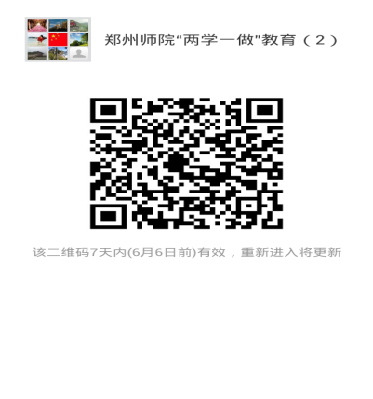

（4）确认加入该群聊。